天下纵横用例设计

作者：第五组

时间：2018/9/29

目录

总体概述· 3

个人信息管理用例图 3

管理员用例图 4

好友管理用例图 5

群主管理用例图 5

群聊管理用例图 6

# 总体概述·

此文当为天下纵横的用例设计文档，用于应用开发的前期设计。此文档共展示了应用中五种主要角色的用例图，大致的将应用各种角色的权限和可进行的操作展示出来。感谢观看，不足之处请见谅。

# 个人信息管理用例图

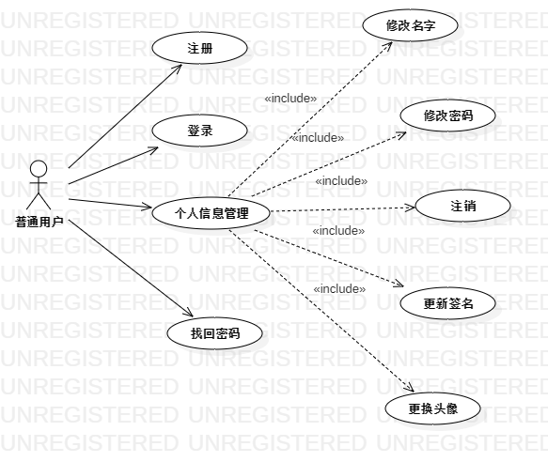

# 管理员用例图

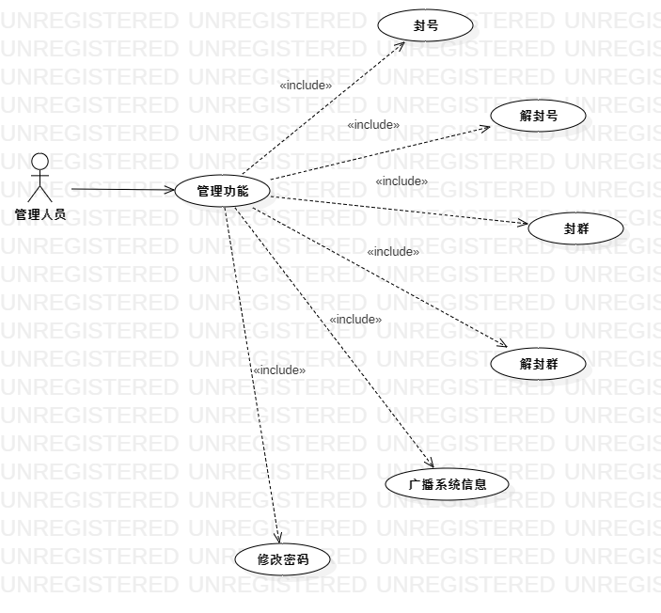

# 好友管理用例图

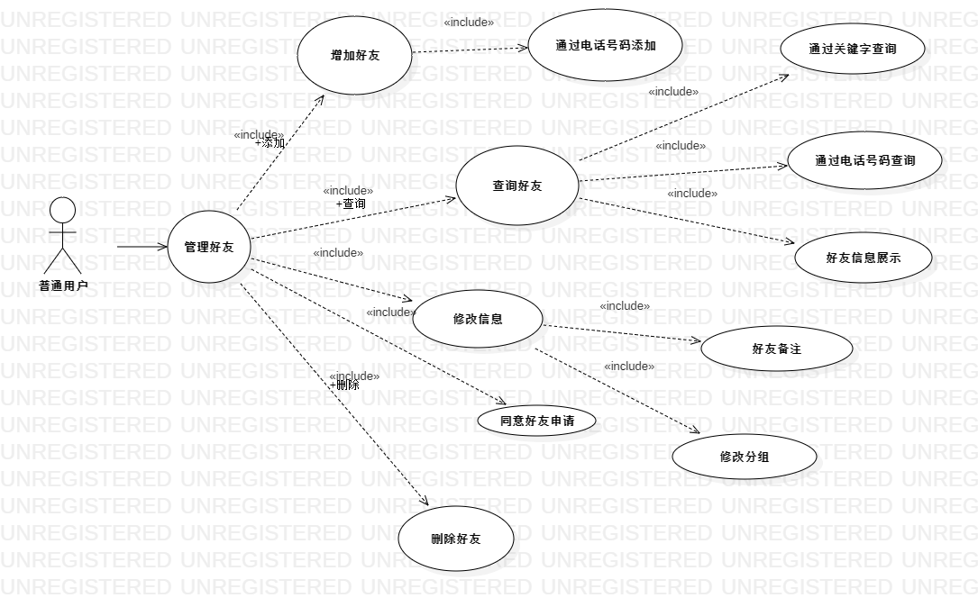

# 群主管理用例图

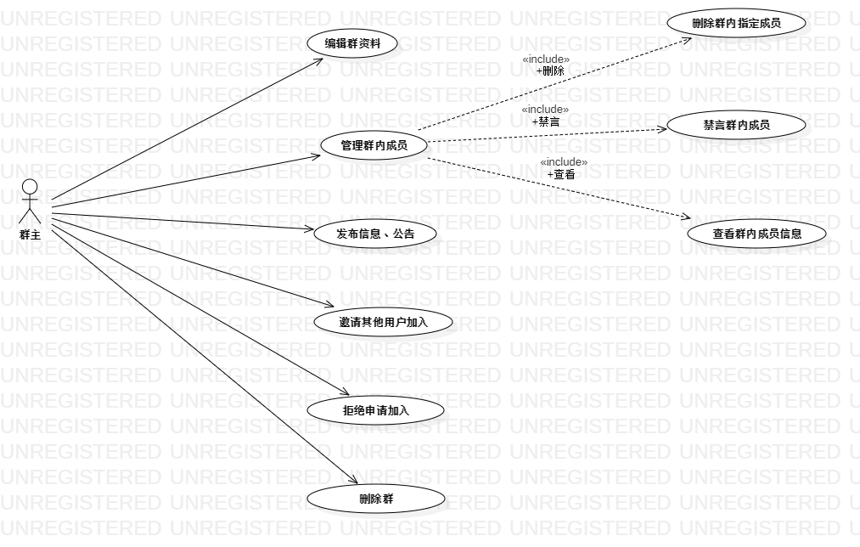

# 群聊管理用例图

